Тема. Изонить. Моделирование изделий в технике изонить.
Открытка «8 марта»
Цель: формирование навыка моделирования изображения на основе изонити.
Задачи:
— актуализировать знания о технике изонити;
— способствовать освоению технологии планирования изображения в технике изонити;
— реализовать процесс создания композиции.
Учебно-методическое обеспечение: слайды мультимедийной презентации с изображениями работ, выполненных в технике изонити и плетения из нитей; у учащихся — тетрадь, альбом, цветные нитки (мулине или для шитья), иголка, простой карандаш, скотч.

Ход урока
1. Организационный момент
Долгожданный прозвенел урок, начинаем наш урок.
Урок труда мы сегодня проведем под девизом:
«Ум и сердце в работу вложи, каждой минутой в труде дорожи».
2. Подготовка учащихся к активному и осознанному восприятию
учебного материала
2.1. Актуализация знаний. Беседа по вопросам:
— Какой важный весенний праздник будем скоро отмечать?
— Какой подарок можно сделать на этот праздник?
— Из каких подручных материалов сделать подарок?
— А как можно создать открытку из ниток?
— Как называется техника нитяной графики?
2.2. Объявление темы урока и формулирование целей:
— Сегодня на уроке вы продолжите знакомство с искусством изонити.
Чтобы узнать, что мы именно сегодня будем выполнять в этой технике, разгадайте загадку:
Красивая картинка, приятные слова…
Я мамочке любимой готов дарить всегда! (Открытка)
- Да, вы правы! Это открытка к празднику 8 Марта. И выполнять её сегодня мы будем в технике «изонить». Но для начала давайте повторим то, что нам уже известно про технику «изонить» с прошлого года.
Тест.
1) Изонить -
а) вид декоративно – прикладного искусства;
б) техника, которая помогает создавать изделия из ниток;
в) аппликация из нити.
2) Инструменты, необходимые для работы в технике изонити:
а) нитки;
б) игла;
в) картон.
3) Материалы, необходимые для работы в технике изонити:
а) нитки;
б) игла;
в) картон.
4) Основные элементы техники:
а) угол и круг;
б) угол и окружность;
в) угол, окружность, звездочка.
3. Изучение нового материала
Изонить – оригинальный вид декоративно-прикладного искусства, уходит корнями к народным промыслам Англии. Английские ткачи придумали особый способ переплетения ниток. Они вбивали в дощечки гвозди и в определенной последовательности натягивали нити, получались ажурные изделия, которыми украшали жилища. Со временем технология несколько усовершенствовалась и распространилась на картон, в котором предварительно прокалывают дырочки.
Изонить – это умение использовать нить с целью создания картин на дереве, картоне, ткани и др. материалах. С помощью этой технологии можно создавать великолепные открытки, обложки, закладки, декоративные панно, орнаменты.
Для освоения техники изонити достаточно знать два основных приёма: «Заполнение угла» и «Заполнение окружности».
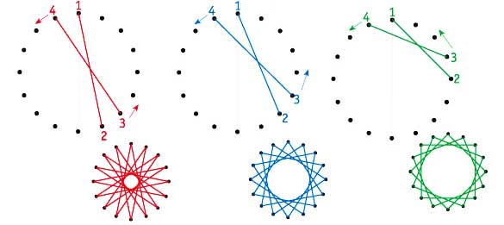
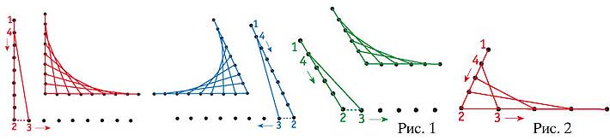
Рассматривание приёмов создания узоров.
4. Физкультминутка
5. Практическая деятельность
5.1. Вводное слово учителя:
— Основные приемы создания узора мы рассмотрели. Ваша задача — руководствуясь схемой, создать ажурную вышивку на картоне, которую можно будет подарить маме в день 8 Марта.
Но сначала давайте повторим правила безопасности при работе с иглой.
Правила
1. Не бросай иглы. Не вкалывай их в ткань или одежду. Ни в коем случае не бери иглы в рот.
2. Во время работы втыкай иглы в специальную подушечку. Убирай подушечку в коробку.
3. Запасные иглы храни в игольнице, в сухом месте.
4. Проверяй количество игл перед началом и после окончания работы. Обязательно найди недостающие иглы.
5. Не применяй иглы вместо булавок.
5.2. Определение критериев оценки работы учащихся:
1) соблюдение правил безопасной работы с инструментами и материалами;
2) соблюдение последовательности изготовления;
3) правильность заполнения форм ажуром;
4) соответствие цвета образу;
5) вышитые изображения цветков.
5.3. Сообщение алгоритма выполнения работы:
1) вырезать из альбома картонную заготовку с разметкой на изнаночной стороне;
2) сделать проколы по точкам углов и окружностей;
3) иголкой выполнить изонить «восьмёрку, начиная с изнаночной стороны (схема на основе), закрепив нити с изнаночной стороны скотчем (узелком);
4) соединить точки по схеме (соединить попарно все точки схемы).
5) в этой же технике выполнить низ восьмёрки;
6) концы нитей зафиксировать на изнаночной стороне скотчем.
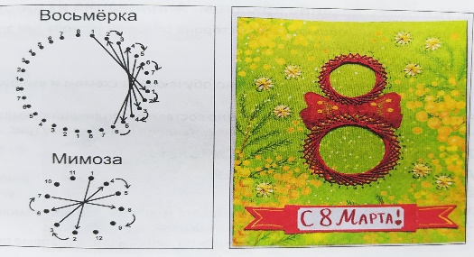
5.4 Выполнение работы учащимися.
6. Подведение итогов урока
6.1. Контрольно-оценочная деятельность. Выставка работ учащихся.
6.2. Беседа по вопросам:
— Какие геометрические формы лежат в основе создания изображения в технике изонити?
— Какие новые способы создания узоров в круге и в углу вы освоили?
7. Рефлексия
— Что вы можете сказать о процессе создания работы?
— Что вы можете сказать о полученном результате?
— Довольны ли вы собой?

